バリアフリーフェスタかながわ2014
参考資料３
結果報告書（抜粋）
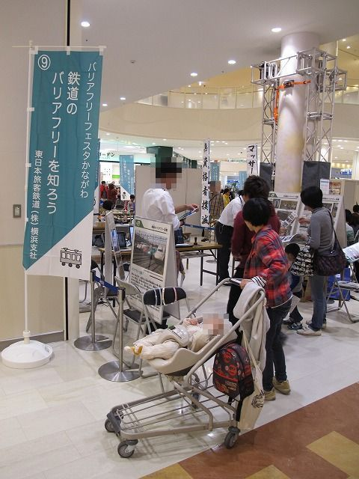
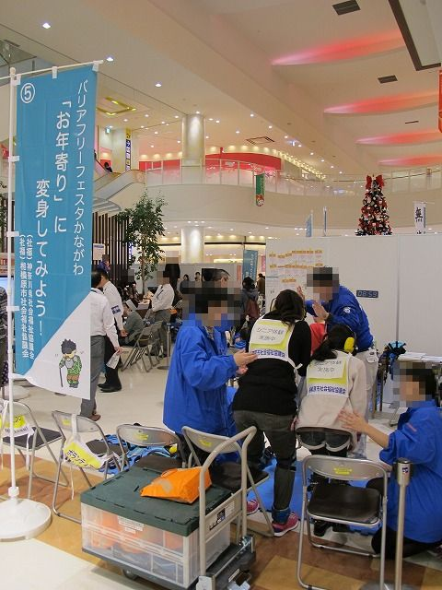

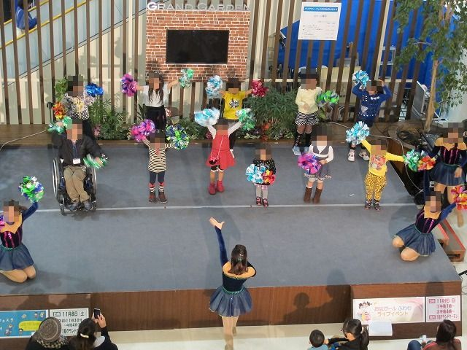

平成２7年3月
神奈川県バリアフリー街づくり推進県民会議
バリアフリーフェスタかながわ実行委員会

第１章 「バリアフリーフェスタかながわ2014」の趣旨

１ 目的
○ 神奈川県バリアフリー街づくり推進県民会議（以下「県民会議」という。）では、障害者、高齢者、妊産婦、乳幼児連れの方などが安心して生活し、自らの意思で自由に移動し、社会に参加できる街づくりを進めている。
○ その一環として、県内の障害者等の関係団体や事業者・ＮＰＯ団体、県民からの公募委員、大学、行政の協働により、「バリアフリーフェスタかながわ2014」（以下「フェスタ」という。）を、相模原市内の商業施設において開催した。
○ このフェスタは、県民会議内に設置された実行委員会が企画・立案したもので、その目的は、平成24年９月に県民会議が取りまとめた提案書を広く県民に周知するとともに、バリアフリーの街を体感してもらうことで、バリアフリーの街づくりに対する理解を深めていただくことにある。
〔企画・立案に当たっての考え方〕
・ 県民会議の理念に基づき、県民・事業者・行政が協働で実施する。
・ 継続的にフェスタが開催できるよう、持続的かつ安定的な開催形態を意識して準備を進める。
・ 県民から広く意見を募るよう、開催会場は誰もが自由に参加できるような場を設定する。
・ 当事者団体・事業者団体からの参加を積極的に促す。
・ 県民から多くの意見をもらえる形式とする。
・ 来場者が気軽・身近に感じられる参加型・体験型の内容を中心としつつ、来場者が「大変だね」「かわいそう」では終わらない、バリアフリーの必要性、思いやりの心を自然と身につけるものとする。
・ 小学校の先生に対して、バリアフリー教育に取り組むためのきっかけや手段を提供する場とし、バリアフリー教育の拡大・充実を図る。
・ ユニバーサルデザインの考え方を踏まえ、来場者の誰もが安全・安心に参加できるように配慮したイベントとする。

２ 概要
(1) 日時
平成26年11月８日（土） 11：30～16：30
(2) 場所
アリオ橋本（相模原市緑区大山町１番22号 「橋本駅南口」徒歩５分）
(3) 主催
神奈川県バリアフリー街づくり推進県民会議
構成：学識経験者(4)、障害者団体(7)、関係団体(3)、事業者(8)、公募委員(2) 計24名

(4) 内容
○ 県民会議構成団体を含む18団体が15コーナーを企画し、運営
資料１広報用ちらしのとおり
○ スタンプを集めると景品がもらえるスタンプラリーの実施
〔スタンプラリーの達成条件〕
・ コーナー３か所以上のスタンプを、スタンプラリー台紙に集める。
・ フロントガーデンのコーナーの中で、必ず１つのスタンプは集めるものとする。
・ 上記に加えて、アンケートへの回答を景品引換の達成条件とする。
○ 小学校教諭を対象に、バリアフリー教育に役立つ情報を提供するバリアフリーフェスタツアー（以下「フェスタツアー」という。）の開催
(5) 参加者数 ※〔 〕は昨年の数字
・ コーナー参加者数 2,153名〔1,825名〕（各団体でカウントした参加者の合計人数）
・ スタンプラリー達成者数 299名〔 341名〕
・ フェスタツアー参加者数 3名〔 未開催〕

３ 広報
○ 東洋大学デザインチームの協力を得て、実行委員会でイベント周知用の「ちらし」を作成した。
○ 各団体においては、団体内の会員を始め、様々なツールを用いて広く参加を呼びかけた。具体的な広報としては次のとおりである。
項番 | 広報手段 | 配付（布）先又は広報手段
１ | 団体内への  広報用「ちらし」配付
２ | 広報用「ちらし」の  一般配布 | ・団体内展示室（カラーユニバーサルデザイン機構）  ・アリオ橋本インフォメーション（イトーヨーカ堂）  ・四ツ谷本部受付（イトーヨーカ堂）  ・厚木市障害者総合相談室受付（神奈川県障害者自立生活支援センター）  ・事務局カウンター（かながわ住まいまちづくり協会）  ・麻布大学（聴導犬育成の会）  ・チャリティーコンサート会場（聴導犬育成の会）  ・手話サークル（聴導犬育成の会）  ・地元の小・中・高校（聴導犬育成の会）  ・長津田駅広報スタンド（佐藤光良氏）
３ | インターネットでの告知 | ・ホームページ ・Facebook ・ブログ
４ | 広報媒体への掲載 | ・団体定期刊行物（神奈川県視覚障害者福祉協会）
５ | テレビやラジオなど  マスコミを使った告知 | ・ＦＭ横浜「THE BREEZE」（イトーヨーカ堂）  ・アール・エフ・ラジオ日本  「夏木ゆたかのホッと歌謡曲」（神奈川県）  ・タウンニュースさがみはら緑区版10月30日号
６ | その他 | ・県社協機関紙「福祉タイムス」に掲載  （神奈川県障害者自立生活支援センター）  ・アリオ橋本内のデジタルサイネージ・ポスター掲示（イトーヨーカ堂）  ・アリオ橋本周辺小学校（神奈川県）
※ 後述の実行委員会構成団体向けアンケートや開催前に事務局に寄せられた情報提供を基に作成

